539. Релятивистский электрон имел импульс P1 =m₀с, Определить конечный импульс этого электрона (в единицах m₀c), если его энергия увеличилась в n = 2 раза.

P1 =m₀с  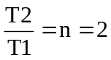 | Так как электрон двигается со скоростью близкой к скорости света необходимо пользоваться релятивистскими формулами для нахождения импульса и энергии частицы.  Так как масса электрона в состоянии покоя m₀=9,1×10⁻³¹кг, то импульс равен  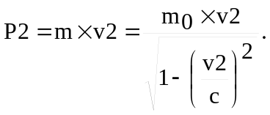  Энергия для релятивистской частицы равна 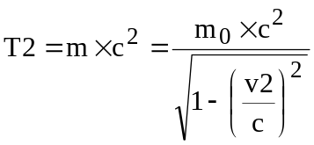. Откуда 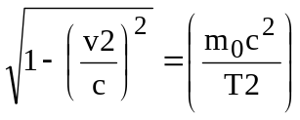, и 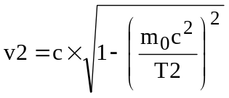, поэтому  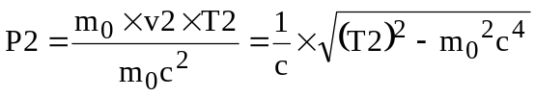 .  Аналогично имеем 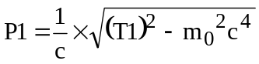 и отсюда находим энергию 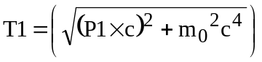. Подставляем P1=m₀c и получаем 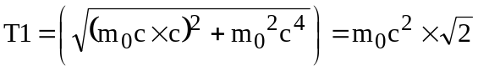. Так как T2=2×T1, то 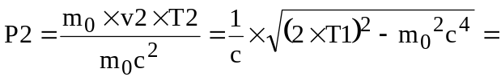  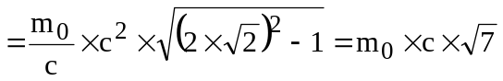  Вычисляем: 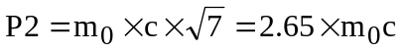.  То есть импульс увеличился в 2.65 раза.
P2=?

